Устройство «СЕНС»

Преобразователь магнитный поплавковый ПМП-128

РУКОВОДСТВО ПО ЭКСПЛУАТАЦИИ
Содержание

РУКОВОДСТВО ПО ЭКСПЛУАТАЦИИ

1. НАЗНАЧЕНИЕ …………………………………………………………….……..……. 4

2. ТЕХНИЧЕСКИЕ ПАРАМЕТРЫ ……………………………………………….…….. 5

3. КОМПЛЕКТНОСТЬ ……………………………………………………………..…….. 6

- УСЛОВИЯ ХРАНЕНИЯ И ТРАНСПОРТИРОВАНИЯ …………………….….….. 6

- УКАЗАНИЕ МЕР БЕЗОПАСНОСТИ ……………………………………….…….… 6

- УСТРОЙСТВО ……………………………………………………………..….….…... 7

- ВЗРЫВОЗАЩИЩЕННОСТЬ ……………………………………………….….….… 7

- ПРИНЦИП РАБОТЫ …………………….………………………………...….…… 10

- ВАРИАНТЫ ИСПОЛНЕНИЯ ……………………..…………………………...…… 15

- УКАЗАНИЯ ПО МОНТАЖУ И ЭКСПЛУАТАЦИИ ………..……………………. 18

11. НАСТРОЙКА ..………………………………..………………………………….… 23

ПРИЛОЖЕНИЕ А. Схема условного обозначения преобразователя 28

2

Настоящее руководство по эксплуатации устанавливает требования по мон-тажу, эксплуатации, техническому обслуживанию, обеспечению взрывозащищенно-сти преобразователя магнитного поплавкового ПМП-128, входящего в состав систе-мы измерительной «СЕНС».

В тексте приняты сокращения:
РЭ – руководство по эксплуатации.

Преобразователь – преобразователь магнитный поплавковый. Система СЕНС – система измерительная «СЕНС».

Устройство (устройство СЕНС) – составная часть системы СЕНС. Линия – трехпроводная линия связи-питания системы СЕНС.

- НАЗНАЧЕНИЕ

  - Преобразователь является многофункциональным средством измерения параметров жидкостей, и может применяться в нефтедобывающей, нефтяной, неф-тегазовой, газовой, химической, автомобильной, кораблестроительной, водной, ком-мунально-хозяйственной, фармацевтической, пищевой и других отраслях промыш-ленности.

  - Преобразователь может применяться в технологических системах:
- измерения уровня, температуры, плотности, объема, массы;

- сигнализации достижения критических значений измеренных параметров;
- автоматизированного учета жидких продуктов (коммерческого учета);
- предотвращения “сухого” хода перекачивающих насосов;
- автоматического регулирования уровня и температуры;

- предотвращения переполнения резервуаров.
1.3 Преобразователь может применяться в средах:
- нефть и светлые нефтепродукты (бензин, дизельное топливо),
- сжиженные углеводородные газы (СУГ),

- вода, в том числе питьевая,
- пищевые среды (молоко, растительное масло, пиво, этиловый спирт и др.),

и в других, в том числе пожароопасных, создающих взрывоопасные газовые концентрации.

Преобразователь может устанавливаться во взрывоопасных по ГОСТ 30852.9-2002 (МЭК 60079-10:1995) помещений и наружных установок согласно маркировке взрывозащиты Ga/Gb Еx ia/d IIB T3 и ГОСТ 30852.13-2002 (МЭК 60079-14:1996),

ГОСТ 31610.26-2012/IEC 60079-26:2006.

1.4 Преобразователи могут применяться для оснащения резервуаров АЗС, АГЗС, ГНС, нефтебаз, нефтеналивных терминалов, технологических систем подго-

товки и переработки нефти, и др. |  | Табл. 1
 | 1.5 Функции преобразователя: | Табл. 1
1 | Измерение уровня жидкости
2 | Измерение уровня раздела сред ¹⁾
3 | Измерение температуры (многоточечное)
4 | Вычисление плотности жидкости исходя из известных: начальной плотности (при какой-
4 | либо температуре) и измеренной температуры
5 | Вычисление плотности СУГ исходя из известного компонентного состава и измеренной
5 | температуры
6 | Вычисление объема жидкости исходя из геометрических размеров резервуара, введен-
6 | ных в «память» преобразователя
 | Вычисление объема жидкости по градуировочной таблице, введенной в «память» пре-
 | образователя
7 | Вычисление %-ного заполнения резервуара
8 | Вычисление массы жидкости

3

9 | Вычисление массы жидкой и газовой фазы СУГ исходя из известного компонентного
9 | состава и измеренной температуры
10 | Световая и звуковая сигнализация достижения ²⁾ критических значений параметров.
11 | Автоматическое переключение контактов выходных реле при достижении критических
11 | значений измеренных параметров (критических уровней) ³⁾
12 | Автоматический контроль исправности ⁴⁾
13 | Выходной сигнал 4-20 мА ⁵⁾
14 | Выходной сигнал RS-232 ⁶⁾
15 | Выходной сигнал RS-485 MODBUS ⁷⁾
 | Примечания: 1) при комплектовании поплавком уровня раздела сред. 2) с применением

приборов МС и/или ВС. 3) с применением приборов БК или БПК. 4) с применением приборов (и/или): ВС, БК, БПК. 5) с применением адаптера ЛИН-4-20мА. 6) с применением адаптеров: ЛИН-RS232,-USB, -Модем, -GSM. 7) с применением адаптера ЛИН-RS485 MODBUS.

 | 2. ТЕХНИЧЕСКИЕ ПАРАМЕТРЫ |  |  |  |  | Табл. 2
№ | Наименование параметра | Значение |  |  | Примечание
1 | Диапазон измерения уровня, м | 0,75…25 |  | Определяется |  |  | количе-
1 | Диапазон измерения уровня, м | 0,75…25 |  | ством и длиной зондов
 | Длина составных частей направляющей, м: |  |  | Длина |  | соединителей
 | Длина составных частей направляющей, м: |  |  | по заказу может отли-
2 | - измерительный зонд | 0,75 / 1,5 / 3
2 | - измерительный зонд | 0,75 / 1,5 / 3 |  | чаться |  | от указанных
 | - соединитель | 0,25 / 0,5 / 1
 | - соединитель | 0,25 / 0,5 / 1 |  | значений
3 | Число зондов | 1…10
 |  |  |  | Размер |  | от | корпуса
4 | Верхний неизмеряемый уровень, мм | 50 |  | преобразователядо
4 | Верхний неизмеряемый уровень, мм | 50 |  | поплавка в его верх-
 |  |  |  | нем положении
 |  |  |  | Размер от дна резер-
 |  |  |  | вуара до уровня жид-
5 | Нижний неизмеряемый уровень, мм | 60…110 |  | кости |  | (определяется
 |  |  |  | типом |  | применяемого
 |  |  |  | поплавка)
6 | Интервал измерения уровня (дискретность, | 5 мм
6 | разрешающая способность) | 5 мм
7 | Пределы допускаемой основной погрешности | ± 5, ±10
7 | измерений уровня Н, мм | ± 5, ±10
8 | Вариация показаний измерений уровня | не превышает | Н
9 | Пределы допускаемой дополнительной тем- | равна Н
9 | пературной погрешности измерений уровня
10 | Число точек измерения температуры, шт. | 1…10 |  | Определяется |  |  | числом
10 | Число точек измерения температуры, шт. | 1…10 |  | зондов
11 | Диапазон температур измеряемой среды, ºС | от минус 50 до 80 |  | В | невзрывоопасной
11 | Диапазон температур измеряемой среды, ºС |  |  | среде до 100 ºС.
 | Погрешность измерения температуры, ºС:
12 | - в поддиапазоне от минус 20 до 100 ºС | ± 0,5
 | - в поддиапазоне от минус 50 до минус 20 ºС | ± 2
13 | Напряжение питания, В | 5…15 |  | Номинальное |  |  | напря-
13 | Напряжение питания, В | 5…15 |  | жение в линии + 9В
14 | Ток потребляемый, не более, мА | 25 |  | При напряжении 9В
15 | Диапазон температур окружающей среды, ºС | от минус 50 до 60
16 | Давление измеряемой среды, МПа, не более | 1,6 / 2,5 |  | Определяется |  |  | типом
16 | Давление измеряемой среды, МПа, не более | 1,6 / 2,5 |  | поплавка.
17 | Степень защиты от воды и пыли по | IP66 |  | Корпус
17 | ГОСТ 14254-96 | IP68 |  | Зонды, соединители

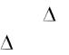

4

№ |  |  | Наименование параметра | Значение |  |  |  | Примечание
18 |  | Климатическое исполнение по |  | УХЛ1* |  |  |  | в диапазоне от минус
18 |  | ГОСТ 15150-69 |  |  |  |  |  | 50 до 60 ºС
19 |  | Длина линии связи-питания, м |  |  | 1500
 |  | Число преобразователей в линии связи- |  |  |  |  |  | Определяется прото-
 |  | питания, шт., не более: |  |  |  |  |  | Определяется прото-
 |  |  |  |  |  |  |  | колом обмена линии
 |  | а) при наличии в линии блоков БК, БПК, ВС |  |  | 31 |  |  | колом обмена линии
 |  |  |  |  |  |  |  | связи-питания СЕНС.
20 |  | б) отображаемых сигнализаторами МС-К-500 |  |  | 99 |  |  | связи-питания СЕНС.
20 |  |  |  |  |  |  |  | Следует также учиты-
 |  | в) с установленными критическими уровнями |  |  | 127 |  |  | Следует также учиты-
 |  |  |  |  |  |  |  | вать падение напря-
 |  | г) теоретический предел (при отсутствии а, б, |  |  | 254 |  |  | вать падение напря-
 |  |  |  |  |  |  |  | жения на проводах.
 |  | в) |  |  |  |  |  | жения на проводах.
21 |  | Средний срок службы, лет |  |  | 15
22 |  | Маркировка взрывозащиты |  | Ga/Gb Еx ia/d IIB T3
23 |  | Параметры искробезопасных цепей : Выходные цепи корпуса: I₀=0,180 A, U₀=7,8 В, L₀=
23 |  | 5мГн, С₀=130мкФ. Цепи зондов: I_{i}=0,180 A, U_{i}=7,8 В, L_{i}=10мкГн, С_{i}=13мкФ.
 |  |  | 3. КОМПЛЕКТНОСТЬ |  |  |  |  | Табл. 3
№ |  |  | Наименование |  |  | Кол- | Примечание
 |  |  | Наименование |  |  | во
1 |  |  | Преобразователь магнитный поплавковый ПМП-128 |  |  | 1 | В соответствии с заказом
2 |  |  | Преобразователь магнитный поплавковый ПМП-128 |  |  | 1
 |  |  | Паспорт
3 |  |  | Преобразователь магнитный поплавковый ПМП-128 |  |  | 1 | На партию преобразовате-
 |  |  | Руководство по эксплуатации |  |  |  | лей, поставляемую в один
4 |  |  | Преобразователь магнитный поплавковый «ПМП» |  |  | 1 | адрес, и дополнительно –
 |  |  | Методика поверки |  |  |  | по требованию заказчика.

4. УСЛОВИЯ ХРАНЕНИЯ И ТРАНСПОРТИРОВАНИЯ

Условия транспортирования должны соответствовать ГОСТ 15150-69 при тем-пературе окружающего воздуха от минус 50 до 50 С. Условия транспортирования – 5

(ОЖ4).

Условия хранения в нераспакованном виде – 5 (ОЖ4) по ГОСТ15150-69. Усло-вия в распакованном виде – I (Л). По ГОСТ 15150-69.

Составные части преобразователя должны храниться и транспортироваться в таре предприятия-изготовителя. Допускается производить хранение и транспорти-ровку в другой таре, защищающей от попадания воды и загрязнений, при этом:

- крышка корпуса должна быть плотно завернута;

- в кабельные вводы должны быть вставлены герметизирующие резиновые заглушки;

- резьбовые части и разъемы зондов, корпуса должны быть защищены рези-новыми колпачками из комплекта поставки.

5. УКАЗАНИЕ МЕР БЕЗОПАСНОСТИ

По способу защиты человека от поражения электрическим током преобразова-тель относится к классу I по ГОСТ 12.2.007.0-75.

Преобразователи могут устанавливаться во взрывоопасных зонах помещений и наружных установок согласно ГОСТ 30852.13-2002 (МЭК 60079-14:1996), ГОСТ 31610.26-2012/IEC 60079-26:2006, регламентирующих применение электрооборудо-вания во взрывоопасных условиях.

Монтаж, эксплуатацию, техническое обслуживание и ремонт преобразовате-лей производить в строгом соответствии с требованиями документов:
- ГОСТ 30852.13-2002 (МЭК 60079-14:1996);
- ГОСТ 30852.16-2002 (МЭК 60079-17:1996);
- ГОСТ 30852.18-2002 (МЭК 60079-19:1993),

5

- других действующих нормативных документов, регламентирующих требова-
ния по обеспечению пожаровзрывобезопасности, техники безопасности, экологиче-
ской безопасности, по устройству и эксплуатации электроустановок.
К эксплуатации преобразователя должны допускаться лица, изучившие на-
стоящее руководство по эксплуатации, перечисленные |  |  | выше документы и прошед-
шие соответствующий инструктаж.
Монтаж, демонтаж преобразователей производить только при |  |  |  |  | отключенном
питании и отсутствии давления в резервуарах.
6. УСТРОЙСТВО
Преобразователь состоит из отдельных час-
тей, соединяемых по резьбе (рис. 1): корпуса 1, со-
единителя 2, измерительных зондов 3, заглушки 5 с
хомутом 6. По направляющей, образованной зонда- |  | 1 | 7
ми и соединителями, свободно перемещается по- |  |  | 7
плавок 4 с двумя магнитами. Измерение уровня про- |  | 2
исходит на длине зондов - длина каждого зонда и их
количество подбираются по высоте резервуара. Со-
единители (пустотелые трубки) служат для наращи-
вания длины направляющей в верхней части.
Преобразователь комплектуется либо одним |  | 3
поплавком - для измерения уровня жидкости (рис.
1,Б), либо двумя – второй поплавок служит для из-
мерения уровня раздела сред (рис. 1,В).
Преобразователь крепится к верхней стенке
резервуара при помощи «регулируемого» | фланца |  | N
или штуцера, позволяющего перемещать | направ- | 4 | S
ляющую в узле крепления при монтаже (поз. 7 на |  |  | N
рис. 1). |  |  | S
Части преобразователя, контактирующие с
измеряемой средой, выполнены из коррозионностой-
кой стали 12Х18Н10Т, корпус – из стали 09Г2С (из |  | 3
стали 12Х18Н10Т - по заказу).
Для герметизации преобразователя применя-
ются резиновые кольца, изготовленные из масло-
бензостойкой резины (соединения составных частей |  | 5
направляющей, крышка и кабельный ввод корпуса). |  | 5
При эксплуатации в потоках жидкости со ско- |  | 6
ростью выше 0,25 м/c применяются специальный |  | 6
груз (якорь), закрепляемый на конце нижнего зонда и |  |  | А | Б | В
устанавливаемый на дне резервуара, который пре- |  |  | А | Б | В
пятствует избыточным колебаниям направляющей |  |  |  |  | Рис. 1
(поставляется по заказу). |  |  |  |  | Рис. 1
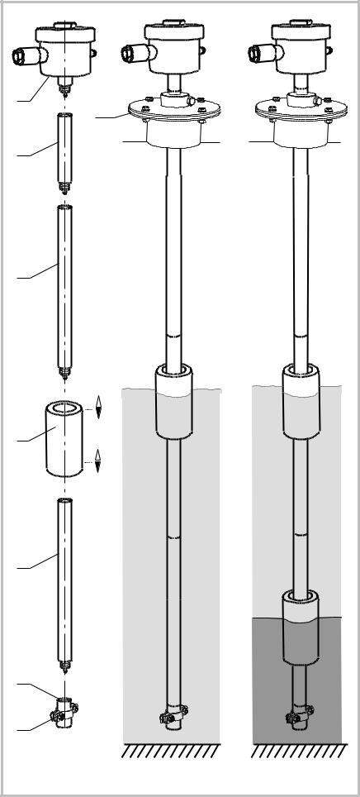
7. ВЗРЫВОЗАЩИЩЕННОСТЬ

Взрывозащищенность преобразователя обеспечивается применением видов взрывозащиты: "взрывонепроницаемая оболочка" по ГОСТ 30852.1-2002 (МЭК 60079-1:1998), "искробезопасная электрическая цепь " i " уровня "ia" по ГОСТ 30852.10-2002 (МЭК 60079-11:1999) и выполнением конструкции в соответствии с требованиями ГОСТ 30852.0-2002 (МЭК 60079-0:1998).

Взрывозащищенность корпуса преобразователя обеспечивается применением обоих видов взрывозащиты. Электрические цепи корпуса заключены во "взрывоне-проницаемую оболочку”. Параметры выходных цепей корпуса, к которым подключают-

6

ся зонды, ограничены до искробезопасных значений: Uо = 7,8 B, Io = 0,180 А, Lo = 5 мГн, Со = 130мкФ, Ро = 0,35 Вт. Максимальное напряжение постоянного тока или эф-фективное значение напряжения переменного тока, которое может быть приложено к входным цепям корпуса без нарушения искробезопасности Um равно 250 В.

Оболочка корпуса имеет высокую степень механической прочности, выдержи-вает давление взрыва и исключает передачу взрыва в окружающую среду.

Взрывоустойчивость оболочки проверяется при изготовлении испытаниями из-быточным давлением 1,0 МПа по ГОСТ 30852.1-2002 (МЭК 60079-1:1998).

Взрывонепроницаемость оболочки обеспечивается исполнением деталей и их соединением с соблюдением параметров взрывозащиты по ГОСТ 30852.1-2002 (МЭК

60079-1:1998).

Сопряжения деталей оболочки, обеспечивающих взрывозащиту вида «d», пока-заны на чертеже средств взрывозащиты (рис. 2), обозначены словом «Взрыв» с указа-нием параметров взрывозащиты.

На поверхностях, обозначенных "Взрыв", не допускаются забоины, трещины и другие дефекты. В резьбовых соединениях должно быть не менее 5 полных неповре-жденных витков в зацеплении.

Детали, изготовленные из стали 20 и 09Г2С, имеют гальваническое покрытие Ц9.хр..
Оболочка имеет степень защиты от внешних воздействий IP66 по ГОСТ 14254-
96.

Герметичность оболочки обеспечивается применением прокладки 7 в крышке 2 (см. рис. 2), герметичностью кабельных вводов.

Взрывонепроницаемость и герметичность кабельных вводов достигается обжа-тием изоляции кабеля кольцом уплотнительным 8, материал которого стоек к воздей-ствию окружающей среды в условиях эксплуатации.

Кольцо уплотнительное 8 кабельного ввода предназначено для монтажа кабе-ля круглого сечения с диаметром 5…12 мм. При использовании кабеля с диаметром 8…12 мм из кольца необходимо удалить внутреннюю часть по имеющемуся кольце-вому разрезу.

Корпус преобразователя имеет наружный и внутренний зажим заземления ЗБ-С-5х16-1 по ГОСТ 21130-75.

Максимальная температура наружной поверхности корпуса соответствует тем-пературному классу Т3.

Взрывозащищенность зонда обеспечивается применением вида взрывозащиты "искробезопасная электрическая цепь " i " уровня "ia" по ГОСТ 30852.10-2002 (МЭК

60079-11:1999).

Искробезопасность зондов достигается питанием искробезопасными цепями от корпуса, ограничением номиналов внутренних реактивных элементов до искробезо-пасных значений, ограничением количества зондов, подключаемых к корпусу, и обес-печением взрывобезопасного теплового режима.

Параметры цепей зонда ограничены до искробезопасных значений: Ui = 7,8 B, Ii = 0,180 А, Li = 10 мкГн, Сi = 13мкФ, Pi = 0,35Вт.

ВНИМАНИЕ! Для обеспечения искробезопасности количество зондов, подключаемых к корпусу, не должно превышать 10.

Температура поверхности зонда в рабочих условиях и в аварийном режиме не превышает 85 С.
Соединители являются простым электрооборудованием содержат только разъ-ѐмы и проводники для обеспечения электрического соединения корпуса с зондами.

Зонды и соединители имеют степень защиты от внешних воздействий IP68 по ГОСТ 14254-96.

7

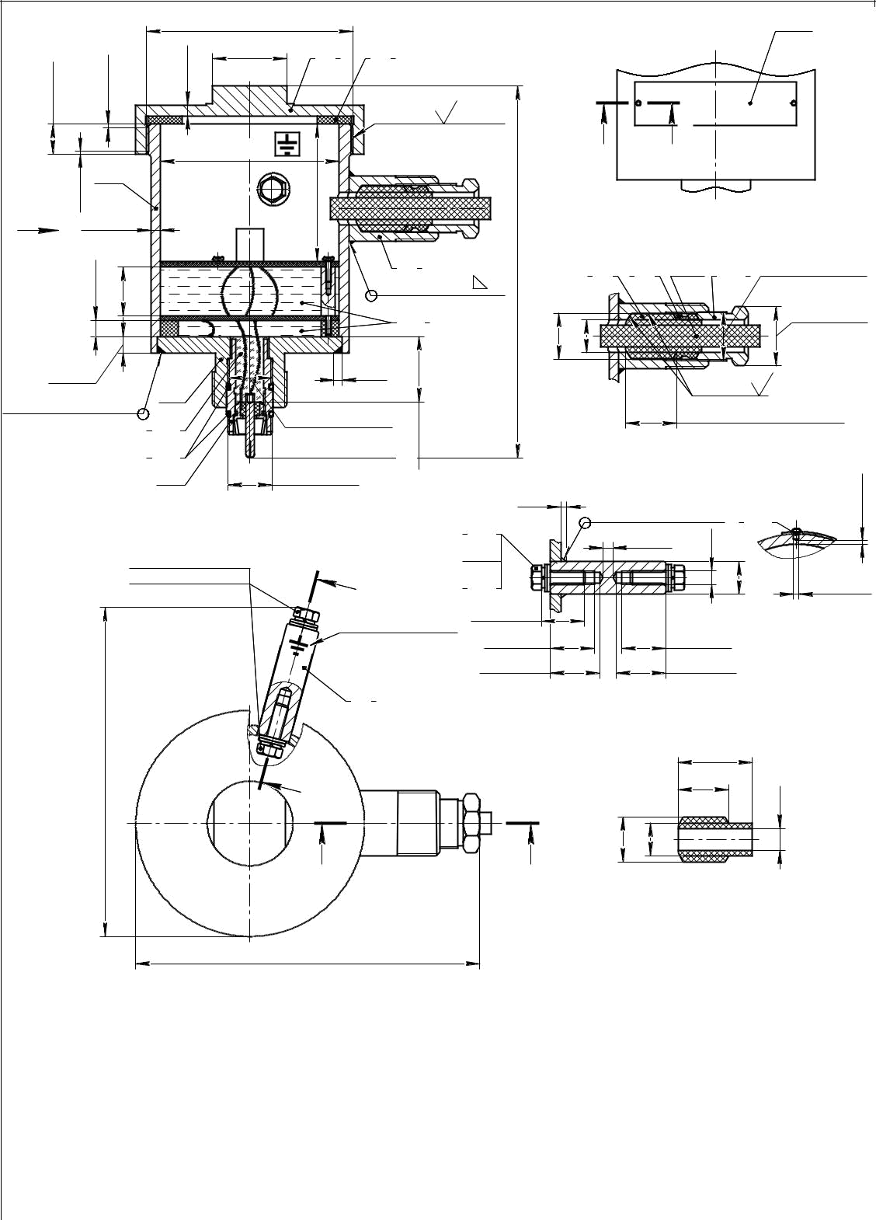 |  |  |  | M75х1,5-6Н/6g |  |  |  |  |  |  |  |  | А | 15
 |  |  |  | 27 | 2 | 7 |  |  |  |  |  |  | А
 |  |  | 4min | 27 | 2 | 7
11min | 1,5•45 |  | 4min | под ключ
11min | 1,5•45 |  | 4min |  |  | "Взрыв" | Ra 6,3
 |  |  |  |  |  | "Взрыв" |  |  |  | Г |  | Г
 |  |  |  |  |  | не менее 5 полных |  |  |  | Г
 |  |  |  |  |  | неповрежденных витков |  |  |  | Г
 |  |  |  | 65 max
 | 3 |  |  |  | 50,5±0,5
А | 1•453,5 min |  |  |  | 50,5±0,5 |  |  |  |  |  |  | Б-Б
 |  |  |  |  |  | 4
 | 6±0,2 | 18±0,5 |  |  |  | 4 |  |  |  | 8 | 9 | 11 | 10 | M18x1-6H/6g
 | 6±0,2 | 18±0,5 |  |  |  | ГОСТ14771-76 Т1- |  | 3
 | 6±0,2 | 18±0,5 |  |  |  | 19 |  |  |  |  |  |  |  |  | 19
 |  |  |  |  |  | 19 |  |  | 16,9 | 12 |  |  |  |  | 19
 |  |  |  |  |  |  |  |  | 16,9 | 12 |  |  |  |  | под ключ
 | 6 |  |  |  | ₄ +1 |  |  | 136±1 | 16,9 | 12
 | -0,12 |  |  |  |  |  |  | 136±1 | 16,9 | 12 |  |  | Взрыв | Ra6.3
 |  |  | 1 |  |  |  |  | 136±1 | 16,9 | 12 |  |  | Взрыв
ГОСТ 14771-76 С2 |  |  | 1 |  |  |  |  |  |  |  |  |  | Взрыв
 |  |  | 1 |  |  |  |  |  |  |  |  | 12,5min
 |  |  | 18 |  | M16х1-6H/6g
 |  |  | 18 |  |  |  |  |  |  |  |  | в сжатом состоянии
 |  |  | 17 |  |  | 24±0,3
 |  |  | 17 |  |  | 24±0,3 |  |  |  | В-В |  |  |  | Г-Г
 |  |  | 5 |  | M16х1-6g | 24±0,3
 |  |  | 5 |  | M16х1-6g |  |  | ₃ +1
 |  |  |  |  |  |  | 12 |  |  | ГОСТ 14771-76-Т1 |  |  |  | 16 | 1,5min
 |  |  |  |  |  |  | 12 |  |  |  | 3 min | M5
 |  |  |  |  |  |  | 13 |  |  |  | 3 min
 |  |  | Зажим ЗБ-С-5х16-1 |  | В |  | 13
 |  |  |  |  | В |  | 13 |  |  |  |  |  | 12
 |  |  |  |  | В |  | 14 |  |  |  |  |  | 12 |  | ₂ +0,1
 |  |  | ГОСТ 21130-75 |  | В |  | 14 |  |  |  |  |  | 12 |  | ₂ +0,1
 |  |  |  |  |  |  | 16 max |  |  |  |  |  |  |  | 2 отв.
 |  |  |  |  | Знак заземления 8 |  |  | 16 min |  |  |  | 16 min
 |  |  |  |  | ГОСТ 21130-75 |  |  | 16 min
 |  |  |  |  |  |  | 19 max |  |  |  |  | 19 max
 |  |  |  |  | 6 |  |  |  |  | Кольцо уплотнительное поз.8
 |  |  |  |  |  |  |  |  |  |  | в свободном состоянии
 | 120max |  |  |  | В |  |  |  |  |  |  |  | 29,5
 | 120max |  |  |  | В |  |  |  |  |  |  |  | 20
 | 120max |  |  |  |  |  |  |  |  |  |  |  |  | 8
 |  |  |  |  | Б |  |  |  | Б | 16,5 | 12
 |  |  |  |  | 125 max
1 - Фланец (Сталь 20 ГОСТ1050-88/09Г2С ГОСТ19281-89/12Х18Н10Т ГОСТ 5632-72); 2 - Крышка (Сталь 20 ГОСТ1050-
88/12Х18Н10Т ГОСТ 5632-72); 3 - Труба (Сталь 20 ГОСТ8731-74/12Х18Н10Т ГОСТ9941-81); 4 - Штуцер |  |  |  |  |  |  |  |  |  |  |  |  |  |  | (Сталь 20
ГОСТ1050-88/12Х18Н10Т ГОСТ 5632-72); 5 - |  |  |  |  |  | Втулка | резьбовая (Сталь 12Х18Н10Т ГОСТ 5632-72); |  |  |  |  |  |  |  | 6 - Втулка
заземления |  | (Сталь 20 |  | ГОСТ1050-88/12Х18Н10Т ГОСТ 5632-72); 7 - Прокладка (Резина НО-68-1 ТУ 381051959-90);
8 - Кольцо уплотнительное (смесь резиновая НО-68-1 НТА ТУ 38.0051166-98/смесь резиновая В-14-1НТА ТУ38
005.1166-98); 9 - Удерживающее устройство, цанга (полиацеталь KEPITAL F20-03/полиамид ПА610-Л-СВ30 ТУ6-06-
134); 10 - Втулка резьбовая (Сталь 20 ГОСТ 1050-88/12Х18Н10Т ГОСТ 5632-72/14Х17Н2 ГОСТ 5632-72); 11 - Заглушка
(смесь резиновая НО-68-1 НТА ТУ 38.0051166-98); 12 - Болт М5-6gх16.58.019 ГОСТ 7805-70; 13 - Шайба 5.65Г.019
ГОСТ 6402-70; 14 - Шайба 5.01.019 ГОСТ 11371-78; 15 - Табличка (Сплав АМг2 ГОСТ 4784-97); 16 - Заклепка (Сплав
АМг5 ГОСТ 4784-97); 17 - Кольцо |  |  |  |  | уплотнительное (смесь резиновая НО68-1 НТА ТУ380051166-98); 18 - Эпокси-титан
ТУ 2252-002-44297874-99; 19 - Компаунд ПЕНТЭЛАСТ-714 марки А, Б ТУ2513-011-40245042-99.
 |  |  |  |  |  | Рис.2
8

На корпусе преобразователя имеется табличка 15 с маркировкой. Маркировка содержит:

- зарегистрированный знак (логотип) изготовителя;
- наименование изделия;
- заводской номер изделия;
- год выпуска;

- маркировку взрывозащиты и степень защиты по ГОСТ 14254-96.

- наименование органа по сертификации и номер сертификата соответствия требованиям ТР ТС 012/2011 «О безопасности оборудования для работы во взрыво-опасных средах»;

- изображение специального знака взрывобезопасности;

- изображение единого знака обращения продукции на рынке государств-членов Таможенного союза;

- предупреждающую надпись: "Открывать, отключив питание!".

Маркировка взрывозащиты Ga/Gb Ex ia/d IIB T3 применена в соответствии со стандартом ГОСТ 31610.26-2012/IEC 60079-26:2006, который устанавливает требова-ния к оборудованию, устанавливаемому на границе применения разных уровней взрывозащиты, а именно на стенке резервуара хранения, внутри которого находится взрывоопасная зона класса 0, а снаружи зона класса 1. Корпус преобразователя с видами взрывозащиты «d» и «i» устанавливается снаружи резервуара (в зоне класса 1), зонды с искробезопасными цепями уровня «ia» и соединители - внутри резервуара (в зоне класса 0).

8. ПРИНЦИП РАБОТЫ

8.1 Измерение уровня

Принцип измерения уровня жидкости основан на воздействии магнитов, распо-ложенных в нижней и верхней части поплавка, на герконы (магниточувствительные контакты), находящиеся в зондах: поплавок перемещается по направляющей вместе с изменяющимся уровнем жидкости, и своими магнитами вызывает замыкание герконов. Непрерывность измерения с шагом 5 мм достигается установкой герконов в ряд и со-единением их через резисторы по схеме резистивного делителя напряжения, цепи которого подключены к плате PIC-контроллера (рис. 3).

Отсутствие «мертвых» зон измерения уровня в местах сочленений зондов и плат PIC-контроллера достигается тем, что длина этих мест (L1, L2) меньше расстоя-ния между магнитами (L3), и при любом положении поплавка, его магниты (один или

 | Корпус |  | Зонд |  | Зонд | Поплавок
 | L1 |  | L2
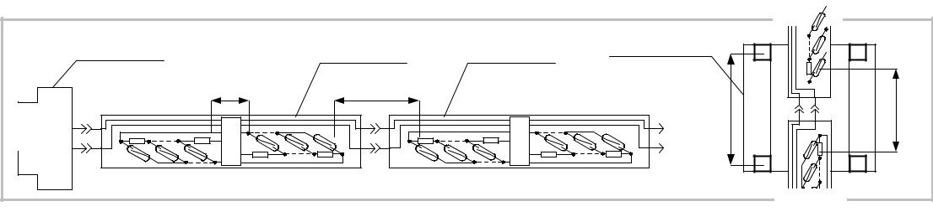  -Л+ | Электронныйблок | PIC |  | PIC
 |  |  |  | L3

Рис. 3

L2

оба) всегда воздействуют на какой-либо геркон.

Неизменное положение герконов в зондах обеспечивает стабильную точность измерения уровня на протяжении всего срока эксплуатации преобразователя. Число срабатываний каждого геркона не менее 10⁹.

9

В преобразователе может применяться один или два поплавка. Второй попла-вок служит для измерения уровня раздела сред (подтоварной воды), его плотность имеет значение, близкое к среднему арифметическому значению плотностей двух сред. Такой поплавок тонет в слое верхней «легкой» жидкости (нефтепродукта), но удерживается на поверхности нижней «тяжелой» жидкости (воды).

8.2 Измерение температуры

Измерение температуры осуществляется с помощью интегральных датчиков температуры, находящихся в каждом зонде и располагаемых в его середине. Число точек измерения температуры преобразователя соответственно равно числу зондов.

Преобразователь самостоятельно рассчитывает среднюю температуру жидко-сти (tº), причем в расчете используются показания датчиков, расположенных ниже уровня жидкости.

8.3 Измерение плотности

Измерение плотности (r) может осуществляться одним из двух способов:

1 способ – применяется для измерения плотности сжиженных углеводород-ных газов (СУГ), состоящих из пропана и бутана: преобразователь рассчитывает плотность как функцию от температуры при известном процентном отношении со-ставных частей смеси. Расчет осуществляется в соответствии с ГОСТ 28656-90 «Га-зы углеводородные сжиженные. Расчетный метод определения плотности и давле-ния насыщенных паров».

Расчет плотности жидкой и газовой фазы СУГ происходит автоматически, при-чем преобразователь выдает результаты расчета массы: массу жидкой фазы, массу газовой фазы, а затем как основная масса продукта выдается их сумма.

Настроечными параметрами являются процент пропана (Pr) и процент бутана (Pb). Если ввести Pr>0, а Pb=0, то процент бутана считается равным остатку (100% - Pr). Если СУГ состоит из одного пропана, то вводится Pr=99,9, Pb=0,1. Если СУГ со-стоит из одного бутана, то вводится Pr=0,1, Pb=99,9. Если в СУГ нормируются приме-си, то сумму Pr+Pb установить меньше 100% (остаток – примеси). Настроечные па-раметры находятся в меню быстрого доступа. Дискретность ввода – 0,1%

2 способ - может применяться для всех жидких сред: преобразователь рас-считывает плотность как функцию от измеренной температуры и известных: началь-ной плотности (ro), температуры измерения начальной плотности (to), коэффициента объемного расширения (Lo).

Настроечные параметры (ro, to, Lo) вводятся в «память» преобразователя и могут корректироваться при эксплуатации в соответствии с паспортными данными продукта или результатами контрольных измерений. Если исходные данные неиз-вестны, то они могут быть взяты из справочной литературы или из таблиц 4, 5.

Табл. 4

Плотность жидкостей (ro) при температуре 20 ºС (to) и коэффициент объемного расширения (Lo) некоторых веществ

Жидкость | rо, г/см³ | Lo
Анилин | 1,040 | 0,85
Бензин | 0,710-0,760 | 1,25
Бензол | 0,900 | 1,24
Вода | 1,000 | 0,21
Гексан | 0,660 | 1,37
Глицерин | 1,100-1,300 | 0,53
ДТ (арктическое) | 0,830 | -
ДТ (зимнее) | 0,840 | -
ДТ (летнее) | 0,860 | -
Кальция хлорид (25%) | 1,195 | 0,39
Керосин | 0,790-0,850 | 1,00
Ксилол | 0,880 | 1,01

Жидкость | rо, г/см³ | Lo
ПВКЖ | 0,858-0,866 | -
ПОЖ | 1,000-1,100 | -
Ртуть | 13,60 | -
Скипидар | - | 0,94
Спирт амиловый | 0,814 | 0,93
Спирт бутиловый | 0,810 | 0,89
Спирт изопропиловый | 0,785 | 1,05
Спирт метиловый (30%) | 0,950 | -
Спирт метиловый (90%) | 0,820 | -
Спирт метиловый (99%) | 0,800 | 1,20
Спирт пропиловый | 0,805 | -
Спирт этиловый (10%) | 0,980 | -

10

Мазут | 0,890-1,000 | -
Масла индустриальные | 0,870-0,910 | -
Масла моторные | 0,880-0,940 | -
Масла трансформаторные | 0,900 | -
Масло подсолнечное | 0,920-0,927 | 0,70
Молоко коровье | 1,026-1,032 | -
Нефть | 0,820-0,900 | 0,90
Октан | 0,703 | 1,14
Пентан | 0,626 | 1,59
Пропан–бутан (1:1) | 0,525 | 2,50

Спирт этиловый (40%) | 0,920 | -
Спирт этиловый (70%) | 0,850 | -
Спирт этиловый (99%) | 0,790 | 1,10
Тетрахлорид углерода | 1,600 | 1,22
Толуол | 0,870 | 1,07
Топливо реактивное | 0,760-0,840 | -
Хлорбензол | 1,130 | 0,97
Этилацетат | 0,900 | 1,35
Этиленхлорид | 1,280 | -
Эфир диэтиловый | 0,710 | 1,63

Табл. 5

Коэффициент объемного расширения (Lo) нефти, нефтепродуктов, в зависимости от плотности (ro), измеренной при температуре 20 ºС(to) по ГОСТ Р 8.595-2002
ro, г/см³ | Lo | ro, г/см³ | Lo | ro, г/см³ | Lo | ro, г/см³ | Lo | ro, г/см³ | Lo
0,690-0,699 | 1,30 | 0,760-0,769 | 1,06 | 0,830-0,839 | 0,86 | 0,900-0,909 | 0,70 | 0,970-0,979 | 0,55
0,700-0,709 | 1,26 | 0,770-0,779 | 1,03 | 0,840-0,849 | 0,84 | 0,910-0,919 | 0,67 | 0,980-0,989 | 0,53
0,710-0,719 | 1,23 | 0,780-0,789 | 1,00 | 0,850-0,859 | 0,81 | 0,920-0,929 | 0,65 | 0,990-0,999 | 0,52
0,720-0,729 | 1,19 | 0,790-0,799 | 0,97 | 0,860-0,869 | 0,79 | 0,930-0,939 | 0,63 | - | -
0,730-0,739 | 1,16 | 0,800-0,809 | 0,94 | 0,870-0,879 | 0,76 | 0,940-0,949 | 0,61 | - | -
0,740-0,749 | 1,13 | 0,810-0,819 | 0,92 | 0,880-0,889 | 0,74 | 0,950-0,959 | 0,59 | - | -
0,750-0,759 | 1,09 | 0,820-0,829 | 0,89 | 0,890-0,899 | 0,72 | 0,960-0,969 | 0,57 | - | -

Примечания: 1) В таблицах значения ro и Lo даны в величинах, используемых при настройке преобразователя. 2) При смешивании двух жидкостей с разными плотностями, в данные необ-ходимо ввести среднюю плотность, рассчитав ее по формуле: r_{ср} = (V1∙r1 + V2∙r2)/ (V1+V2), где V1, V2 – объемы смешиваемых жидкостей, а r1, r2 – соответствующие им плотности при одной температуре. При этом, можно воспользоваться программой «Калькулятор плотности», входя-щей в состав программы «СЕНС-АРМ».

Задание способа измерения плотности осуществляется установкой значе-

ний настроечных параметров с учетом имеющегося приоритета: способ 1> способ 2. 1 способ задается, если Pr>0. При этом исчезают параметры настройки спо-

соба 3: подменю dens – из меню настройки Sett, параметры ro, to,Lo из меню быстро-го доступа.

2 способ задается, если Pr =0. При этом параметр Pb исчезает из меню быст-рого доступа.

8.4 Измерение объема

Измерение объема жидкости может осуществляться двумя способами:

1 способ – преобразователь рассчитывает объем жидкости по градуировоч-ной таблице резервуара (уровень → объем), введенной в его «память».

Градуировочная таблица вводится в «память» преобразователя при его изго-товлении (по заказу) или при эксплуатации с помощью программы «Градуировка».

Градуировочная таблица может быть получена:

- экспериментальным путем (с применением счетчика жидкости при заполне-нии/опорожнении резервуара);

- из документации на резервуар;

- рассчитана с применением программы «Градуировка». Программа позволяет рассчитывать градуировочные таблицы резервуаров следующих форм: - горизон-тальный цилиндр с различными днищами: плоскими, эллиптическими, коническими, сферическими (и их сочетаниями); - горизонтальный резервуар эллиптического се-чения с плоскими днищами; - сферического резервуара; - цилиндрических резервуа-ров, установленных с наклоном.

Наиболее достоверным способом получения градуировочной таблицы явля-ется «экспериментальный» с применением самого преобразователя (см. раздел «Указания по монтажу и эксплуатации»).

11

2 способ - преобразователь рассчитывает объем жидкости по математиче-ским формулам, имеющимся в его «памяти». Применим для резервуаров (рис. 4):

А) - вертикальных цилиндрических резервуаров или резервуаров в форме па-раллепипеда, имеющих вертикальное сечение в виде прямоугольника;

Б) - горизонтальных цилиндрических резервуаров с плоскими днищами, имеющих поперечное сечение в виде окружности;

В) - горизонтальных цилиндрических резервуаров с эллиптическими днищами. Высота днищ принимается равной ¼ диаметра резервуара.

Исходными данными для расчета являются: - высота резервуара (расстояние между нижней и верхней внутренними стенками резервуара – по рис. 5), - полный объем резервуара. Данные вводятся при настройке преобразователя.
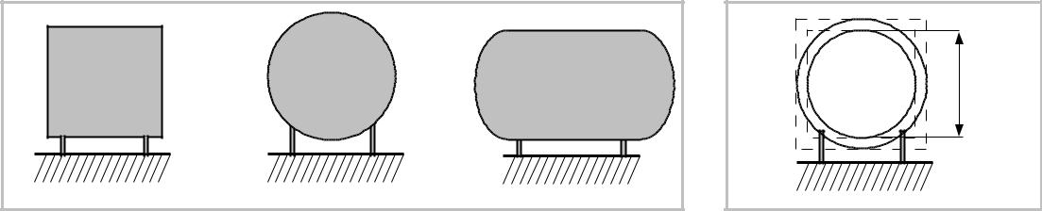
А) | Б) | В)

V (м³) H (м)

Рис. 4 Рис. 5

Задание способа измерения объема осуществляется в режиме настройки SEt, в меню SEtt, подменю Gr.

8.5 Измерение массы

Измерение массы выполняется преобразователем путем умножения измерен-ного объема на измеренную плотность.

Примечание: Расчеты объема, плотности, массы нефти, нефтепродуктов и СУГ прово-дятся соответствии с данными, приведенными в стандартах: ГОСТ 26976-86 "Нефть и нефте-продукты. Методы измерения массы"; ГОСТ Р 8.595-2002 "Масса нефти и нефтепродуктов. Общие требования к методикам выполнения измерений"; ГОСТ 28656-90 «Газы углеводород-ные сжиженные. Расчетный метод определения плотности и давления насыщенных паров».

8.6 Выходной сигнал

Выходной сигнал преобразователя – цифровой кодированный, содержащий выходные данные измерений и «адрес» преобразователя. Обмен информацией по трехпроводной линии связи-питания осуществляется по протоколу СЕНС. Преобра-зование сигналов линии связи-питания в стандартные интерфейсы осуществляется посредством адаптеров «ЛИН-…» (рис. 6).
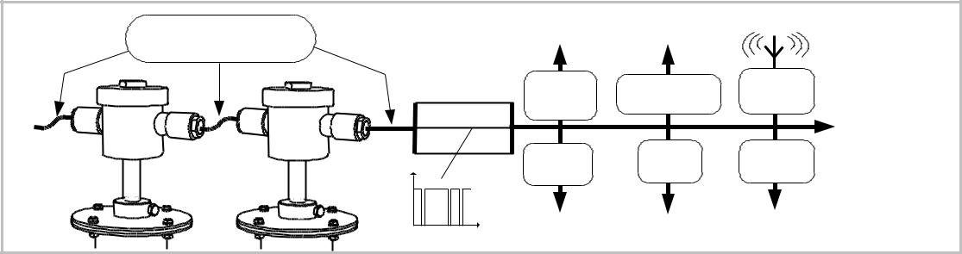
трехпроводная линия | Стандартные интерфейсы
связи-питания
+ | ЛИН-4- | ЛИН-RS485 | ЛИН- | Устрой-
+ | 20мА | Modbus | GSM | Устрой-
Л
Л |  |  |  | ства
- | ЛИН- | ЛИН- | ЛИН- | системы
 |  |  |  | СЕНС
 | RS232 | USB | Модем | СЕНС
+Uп (В) | RS232 | USB | Модем
t (мс) | Стандартные интерфейсы |  |  | Рис. 6
Примечание: Число адаптеров ЛИН-4-20мА – по одному на каждый измеряемый пара-
метр преобразователя.

8.7 Выходные данные измерений

Преобразователь в рабочем режиме передает следующие данные (табл. 6):

№ | Обозначение, наименование | Примечание

12

1 | h | Уровень жидкости (м) | Расстояние от нижней стенки (дна) резервуара до
 |  |  | поверхности (зеркала) жидкости
2 | h2* | Уровень раздела сред (м) | Расстояние от нижней стенки (дна) резервуара до
 |  |  | границы раздела сред
3 | tº | Температура жидкости (ºС) | Средняя температура датчиков температуры,
 |  |  | расположенных ниже уровня жидкости.
4 | % | Процентное заполнение (%) | Относительное заполнение объема резервуара
5 | U | Объем жидкости (м³) | Рассчитывается по градуировочной таблице или
 |  |  | по математической формуле U = f(h)
6 | G | Масса продукта (т) | Рассчитывается как произведение U1∙r (или U∙r
 |  |  | при отсутствии поплавка раздела сред)
7 | r | Плотность (т/м³) | Рассчитывается по формуле r = f (tº) при извест-
 |  |  | ных параметрах ro, Lo, to (или соотношении Pr и
 |  |  | Pb)
8 | U1* | Объем основного продукта (м³) | Из общего объема U вычитается объем жидкости,
 |  |  | находящейся ниже уровня раздела сред
9 | t ‾ | Температура паровой фазы (ºС) | Показание верхнего датчика температуры. При
 |  |  | его отсутствии t ‾ = tº.
10 | G‾ | Масса паровой фазы (т) | Рассчитываются для СУГ при заданном способе
11 | G‗ | Масса жидкой фазы (т) | 2 измерения плотности (п. 8.3)
Примечание: * при наличии поплавка раздела сред

8.8 Критические уровни

Преобразователь может иметь до 8-ми критических уровней (значений любых измеренных или вычисленных параметров), при достижении которых преобразова-тель будет передавать команды управления вторичными приборами - включения световых и звуковых сигналов, автоматического управления исполнительными меха-низмами (насосами, электромагнитными клапанами, нагревателями и т.п.).

Критические уровни могут быть настроены на предприятии-изготовителе по данным заказа (описанию требуемой функции регулирования, сигнализации) или са-мостоятельно - по п. 11.5.

Преобразователь, адрес № ... |  |  |  |  |  |  | Сирена
Гисте- | Контролируемый | Величина |  | Направление | Номер |  | адрес № ...
резис | параметр |  |  | срабатывания | уровня
h | Уровень жидкости | x.xxx |  |  | 1
t | Температура | xx.x |  |  | 2
% | Процентное заполнение | xx.x |  | верхний | 2 | связи
U | Объем жидкости | xx.xx |  |  | 3 | связи
G | Масса продукта | xx.xx |  |  | 4 | Линия
r | Плотность жидкости | x.xxx |  |  |  | Линия
U1 | Объем основного продукта | xx.xx |  |  | 5 | Линия | Реле
h2 | Уровень раздела сред | x.xxx |  | нижний | 6 |  | адрес № ...
t | Температура паровой фазы | xx.x |  |  | 7
G | Масса паровой фазы | xx.xx |  |  | 7
G | Масса жидкой фазы | xx.xx |  |  | 8
 |  | Рис. | 7
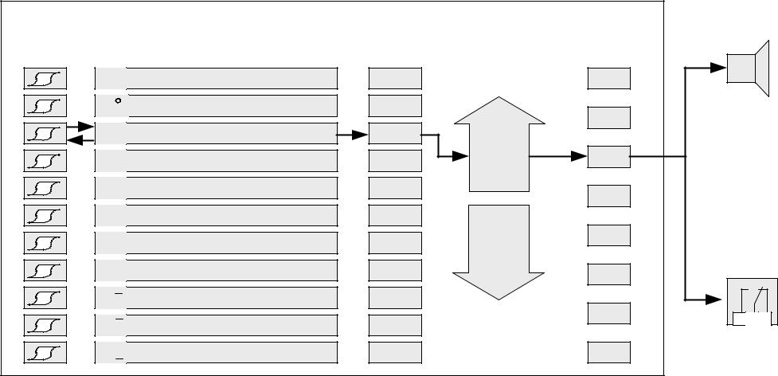

13

Гистерезис – значение отклонения измеренного параметра от критического уровня, в пределах которого возврат к критическому уровню не вызовет повторное срабатывание. Его назначение:

- Обеспечение устойчивой работы систем автоматики при естественных ко-лебаниях величины параметра. Например, для верхнего критического уровня 90% наполнения резервуара и гистерезиса 2%, повторное срабатывание произойдет только после того, как уровень станет ниже 88%.

- Для автоматического регулирования величины параметра (уровня, темпера-туры и др.) при использовании только одного реле блока коммутации. Допустим, не-обходимо регулировать уровень жидкости в резервуаре в автоматическом режиме, включая перекачивающий насос на уровне 0,5 м, и отключая его на уровне 1,5 м. Для этого устанавливаем верхний критический уровень 1,5 м, гистерезис – 1 м. При этом нижний уровень переключения реле будет равен 1,5 м – 1 м = 0,5 м. Или: нижний кри-тический уровень 0,5 м, гистерезис – 1м, отсюда верхний уровень - 0,5 м + 1 м = 1,5 м. Выбор между этими двумя способами определяется требуемым состоянием реле при отсутствии питания.

8.9 Режим эмуляции

В режиме «эмуляции» преобразователю принудительно задают значения «из-меренных» параметров и наблюдают за реагированием вторичных приборов. Этот режим используется для проверки вторичных приборов автоматики (срабатывания на критических уровнях), а также для проверки градуировочной таблицы, правильности расчета преобразователем объема, массы, плотности (п. 10.11).

9. ВАРИАНТЫ ИСПОЛНЕНИЯ

Варианты исполнения отображаются в обозначении преобразователя: «ПМП-128 - далее, через тире, приводятся условные обозначения вариантов

исполнения (в сочетании), которые ниже в тексте выделены жирным начертанием».

Примечания: 1. Съемные комплектующие части преобразователя (фланец регулируе-мый, ответный фланец, поплавок и т.п.) могут обозначаться отдельной строкой. 2. Возможен заказ преобразователя путем направления паспорта преобразователя, заполненного в требуе-мых графах (бланк паспорта направляется по запросу). 2. Возможно индивидуальное исполне-ние по техническому заданию заказчика.

Структура условного обозначения приведена в приложении А.

9.1 Тип крепления

Крепление преобразователя к верхней стенке (крышке, люку) резервуара мо-жет быть фланцевым, резьбовым (дюймовая или метрическая резьба), или по инди-видуальному заказу. Основные типы крепления преобразователей приведены на рис. 8, где:

А – «патрубок Ду80Р»; Б – «фланец …,Р» (обозначение фланца по ГОСТ 12815-80);

В – «штуцер 2",Р / «штуцер К2",Р» / штуцер М…,Р» (двухдюймовая, двухдюй-мовая коническая или метрическая резьба);

Г – «штуцер М27Р» (штуцер с гайкой крепится к фланцу);

Д – «фланец М27Р, D…, Dn…, d…, n…» (штуцер с гайкой крепится к фланцу произвольного размера)

Все типы крепления предусматривают «регулируемое» крепление, при кото-ром возможно перемещение направляющей в узле крепления: направляющая (зон-ды, соединители) фиксируется с помощью зажима с болтами. Это позволяет осуще-ствлять монтаж преобразователя на высоких резервуарах, постепенно собирая на-правляющую.

14

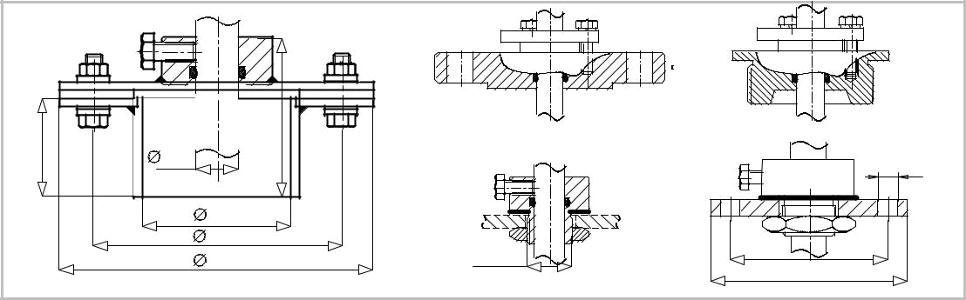 | А) | Б) | В)
55 | 18,2 | 81
 | 18,2 | Г) | Д) | d
 |  |  |  | n отв.
 | 81
 | 125 |  |  | Dn
 | 150 | М27х1,5 |  | Dn
 | 150 | М27х1,5 |  | D
 |  | Рис. 8

Элементы крепления изготавливаются из стали 09Г2С или стали 20, покрытие

– цинк. По заказу могут быть изготовлены из коррозионностойкой стали 12Х18Н10Т. При этом к обозначению типа крепления прибавляется «…- НЖ».

Примеры обозначений:

- «ПМП-128-Ду80Р - комплектация с патрубком «Ду80Р» (рис. 8,А), содержа-щим все необходимые детали для крепления и герметизации;

- «ПМП-128-Ф2-50-25,Р – фланцевое крепление по ГОСТ 12815-80, где: «2»-

выступ, «50» - условный проход 50 мм, «25» - давление 25 кгс/см² (рис 8,Б). Фланец может иметь любое исполнение по указанному стандарту;
- ПМП-128-2",Р – резьбовое крепление 2 дюйма (рис. 8,В).
- ПМП-128-К2",Р – крепление с конической резьбой 2 дюйма (рис. 8,В).

- ПМП-128 – М27Р (рис. 8,Г). Если толщина верхней стенки (люка) резервуара превышает 8 мм, то применяется штуцер с удлиненной резьбой: ПМП-128-М27Р(50) или ПМП-128-М27Р(85) - имеют длину резьбы 50 и 85 мм соответственно.

- ПМП-128-Фланец М27Р, D…, Dn…, d…, n… - комплектация с плоским флан-

цем произвольных размеров (рис. 8,Д).
Примечания:
1) Все приведенные типы крепления обеспечивают герметичность резервуара.

2) Типы крепления, изображенные на рис. 8, А,Г,Д не предназначены для применения на резервуарах под давлением.
3) Возможна поставка ответного фланца, или патрубка с ответным фланцем.

При заказе, например, ПМП-…-Ф2-50-25,Р, дополнительно указать: «Фланец ответный 3-50-25» или «Патрубок L= ... c фланцем 3-50-25», где L – высота патрубка в мм.
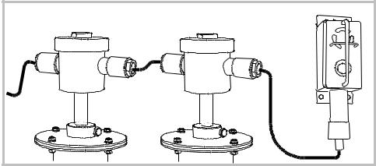
9.2 Дополнительный кабельный ввод
Предназначен для сквозного соединения
преобразователей и других устройств, подклю-
чаемых к линии, без применения дополнитель-
ных коммутационных коробок (рис. 9). Пример
обозначения: ПМП-128-2КВ-…
9.3 Длина направляющей |  | Рис. 9
Длина направляющей преобразователя складывается из длин зондов (Z), со-
единителей (С). В обозначении указываются число и размер каждого из них, напри-
мер: «ПМП-128-2Z3-1Z1,5-1Z0,75-1C0,5», где: 2Z3 – два зонда, длиной 3м; 1Z1,5 –
один зонд, длиной 1,5 м и т.д. Длина направляющей будет равна 8,75 м (2∙3+1∙1,5+
1∙0,75+ 1∙0,5), а длина измерительной части 8,25 м (8,75-0,5 (длина соединителя)).
Рекомендации по выбору зондов:
1) | По экономическим соображениям следует выбирать зонды максимальной
длины – преобразователь будет дешевле. Однако следует учитывать и ограничения
по транспортировке.
 |  | 15

2) Зонды полностью взаимозаменяемы – их можно переставлять с одного пре-образователя на другой, или использовать запасные. Если предполагается оснащение объекта запасными частями (ЗИП), то для уменьшения объема ЗИП следует выбирать

зонды одной длины.
3) При использовании двух поплавков необходимо учиты- | h2
вать, что измерение двух уровней происходит, если расстояние ме- | h2
жду поплавками больше ½ длины зонда. Соответственно, длину | –
жду поплавками больше ½ длины зонда. Соответственно, длину | h
зондов необходимо выбирать из условия: Z < h – h2, где разница h | h
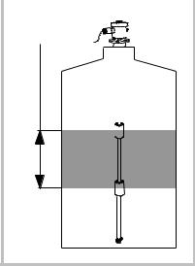
– h2 равна минимальной толщине слоя жидкого продукта (рис. 10).

  - Для контроля уровня подтоварной воды в нижней части направляющей следует устанавливать зонд минимальной длины, что позволит уменьшить величину неизмеряемого уровня основного

продукта, равную Z/2. |  | Рис. 10
9.4 Исполнение корпуса
По умолчанию корпус преобразовате- | 48 | 78
ля изготавливается из стали 09Г2С или стали | 48 | 78
20, по заказу – исполнение из коррозионно-
стойкой стали 12Х18Н10Т, которое обознача- | 21 | 20
ется: «ПМП-128-НЖ-…». | 21 | 20
9.5 Поплавок
В преобразователе могут применяться
поплавки двух типов:
1). Поплавок D48x112x21-ФЛК-2 (рис.
11) – поставляется с преобразователем по
умолчанию в заказе. Материал – эбонит. По-
крытие – фторэпоксидная композиция ФЛК-2 | 112 | 112
(снижает адгезионные свойства поверхности | 112 | 112
поплавка, может контактировать с пищевыми
средами). Давление – до 2,5 МПа. Темпера-
тура до 100 °С.
2) Поплавок D78x112x20-НЖ (рис. 12)
– поставляется по заказу. Материал коррози- | Рис. 11 | Рис. 12
онностойкая сталь 12Х18Н10Т. Давление –
до 1,6 МПа.
Тип поплавка указываться либо в обозначении преобразователя, либо отдель-
ной строкой в заказе.
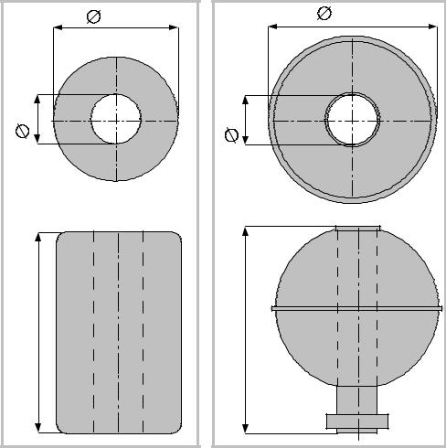
9.6 Устройство крепления защитной оболочки кабеля

Для крепления защитной оболочки кабеля применяются:

- Устройство крепления металлорукава УКМ10(12) (рис.13). Состоит из втулки резьбовой 1 и трубки 2. Предназначены для крепления металлорукава с внутренним диаметром 10 мм (УКМ10) или 12 мм (УКМ12). Крепление осуществляется наворачи-ванием металлорукава на латунную трубку 2, на конце которой при помощи плоско-губцев предварительно выполняется выступ, высотой ~ 1,5 мм.

- Устройство крепления бронированного кабеля УКБК15 (рис. 14). Состоит из втулки резьбовой 2, шайбы 3 и втулки резьбовой 1. Фиксация брони кабеля осущест-вляется между втулкой 2 и шайбой 3 при наворачивании втулки резьбовой 1. Ком-плект предназначен для крепления бронированного кабеля с наружным диаметром до 15 мм.

- Устройство крепления УК16 (рис. 15) состоит из втулки резьбовой с хому-том, устанавливаемой взамен втулки 10 (см. рис. 2) и позволяет хомутом закреплять металлорукав или броню кабеля, а так же обеспечивать дополнительное крепление самого кабеля. Комплект предназначен для крепления кабеля, металлорукава с на-

16
ружным диаметром до 16 мм.
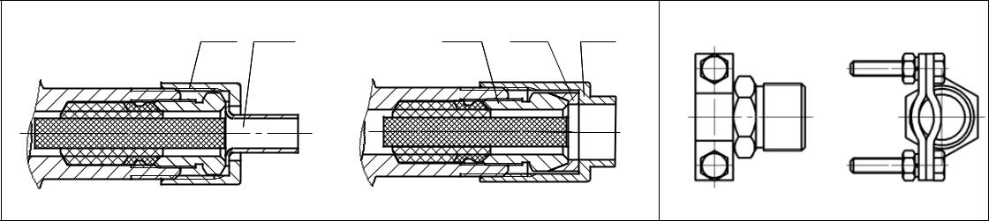
1 2 2 3 1

Рис.13 Рис.14 Рис.15

10. УКАЗАНИЯ ПО МОНТАЖУ И ЭКСПЛУАТАЦИИ

ВНИМАНИЕ: Преобразователи, начиная с заводского номера № 42285 (май 2009 г.) оснащаются зондами, изготовленными из трубы Ø 19 мм, которые не взаимо-заменяемы с зондами, выпущенными ранее (из трубы Ø 18 мм). При необходимости замены зонда указывайте в заявке заводской номер преобразователя.

10.1. Подготовка к монтажу, особенности монтажа преобразователя

Перед монтажом и началом эксплуатации устройство должно быть осмотрено. При этом необходимо обратить внимание на:

- отсутствие механических повреждений устройства, состояние защитных ла-кокрасочных и гальванических покрытий;

- комплектность устройства согласно РЭ, паспорта;

- отсутствие отсоединяющихся или слабо закрепленных элементов устройст-
ва;
- маркировку взрывозащиты, предупредительные надписи;

- наличие средств уплотнения кабельных вводов и крышки в соответствии с чертежом средств взрывозащиты.

1) Перед монтажом преобразователя необходимо проверить его работоспо-собность, собрав его в горизонтальном положении (на полу): передвигая поплавок, проверьте правильность показаний вторичного прибора;

2) Преобразователь устанавливается строго вертикально до упора в нижнюю стенку (дно) резервуара;

3) Введите поправку на отступ от дна d0, равную высоте заглушки 5 (рис. 1). При необходимости, в случаях, отображенных на рис. 16, приплюсуйте к ней допол-нительные поправки:

А - если направляющая не достает до геометрического дна резервуара (не хватает длины направляющей, нижний конец упирается в элемент конструкции);

Б - при смещении преобразователя от оси цилиндрического резервуара, В - при заглублении направляющей в приямок резервуара (поправка со зна-

ком «минус»).

4) Рекомендуется установка преобразователя в центре горизонтального ре-зервуара, тем самым уменьшается погрешность измерения уровня в случае его на-клона (рис. 17).

Примечание: Ошибки монтажа и несоответствия высоты, объема резервуара могут быть компенсированы градуировкой резервуара преобразователем после его монтажа.

5) При установке преобразователя в обсадную трубу: а) диаметр обсадной трубы должен быть достаточным для свободного хода поплавков; б) обеспечить со-осность трубы и направляющей; в) выполнить отверстия в трубе для устранения воз-

душных пробок. Примечание: Не следует применять установку преобразователя в обсадной трубе без обоснованной необходимости.

17

  - При использовании преобразователя в коммерческом учете рекомендуется:

- пломбировать регулируемый крепеж преобразователя, не допуская возможности перемещения направляющей, используя для этого болты с отверстием в головке; - сделать метку на направляющей или измерить размер выступающей части над ре-зервуаром и записать в паспорт (для последующей проверки).
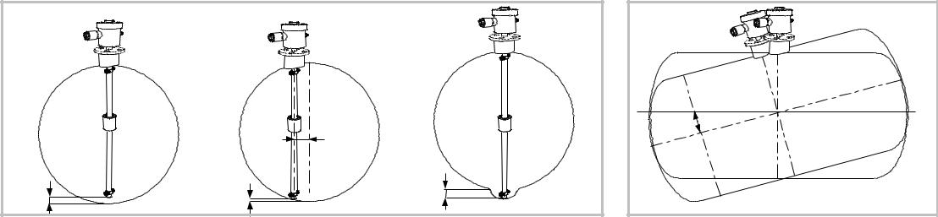

А) | Б) | В)
+d0 | +d0 | -d0
 |  | Рис.16 | Рис. 17
 | 10.2 Монтаж преобразователя
 | ВНИМАНИЕ:

  - не допускайте попадание смазки, масла на контактирующие поверхности разъемов. Не касайтесь их пальцами. При загрязнении, очистите поверхности контак-тирующих поверхностей бязью, смоченной этиловым спиртом, и просушите;

  - не допускайте попадания влаги и загрязнений в разъемные соединения;
  - оберегайте поплавки от механических повреждений;

  - поплавок D78x112x20-НЖ (рис. 12) устанавливайте выступающим магнитом
вниз;

Сборка преобразователя из составных частей проводится одновременно с его монтажом на резервуаре по методике (по рис. 1):

  - заверните заглушку 5 в нижний зонд 3 до упора;
  - закрепите хомут 6 на заглушке 5 (болты, гайки в комплекте хомута 6);

  - наденьте поплавок (поплавки) на нижний зонд и вставьте зонд во фланец (штуцер) регулируемый. Заверните болты фланца так, чтобы при последующей сбор-ке зонды самопроизвольно не перемещались во фланце под собственным весом;

  - крепите фланец (штуцер) с зондом к ответному фланцу (втулке), распола-гаемому на верхней стенке резервуара;

  - заверните следующий зонд в нижний зонд и т.д., опуская образующуюся на-правляющую в резервуар. При необходимости ослабляйте и затягивайте болты фланца (штуцера) регулируемого, чтобы не уронить направляющую в резервуар. При соединении зондов: 1. Не допускайте наличие зазора между торцевыми поверхно-стями труб (заверните до упора) – допускается затяжку производить с использовани-ем двух разводных (газовых) ключей. 2. Не допускайте закусывание резиновых колец

- при необходимости нанесите консистентную нейтральную смазку типа «ЦИАТИМ»;

  - заверните корпус 1 в последний (верхний) зонд 3 или соединитель 2. Реко-мендуется опустить направляющую до упора в нижнюю стенку (дно) резервуара, тем самым зафиксировав направляющую от раскачивания при воздействии потоков жид-кости. Заверните болты фланца (штуцера) регулируемого до упора.

Не допускается установка устройства крепления в местах резъбовых соеди-нений зондов и соединителей (на стыках). Так как это может привести к повреждению соединения зондов, соединителей.

10.3. Электрические соединения

ВНИМАНИЕ: Электрические соединения производите при отсутствии питаю-щего напряжения.

18

Преобразователь соединяется к линии (рис. 6) по трем проводам - к клеммам «+»(плюс питания), «Л» (линия ), «-» (минус – общий провод питания).

Преобразователь с присоединенным кабелем имеет цветовую маркировку проводов кабеля:

плюс (+) – цвета теплых оттенков: красный, оранжевый, желтый, или черный, линия (Л) – белый, минус (-) – цвета холодных оттенков: синий, фиолетовый, сиреневый.

Для заземления преобразователя предусмотрены зажимы заземления на корпусе (рис. 2). Заземление осуществлять в соответствии с требованиями норма-тивных документов

Примечание: Кроме применяемых в системе СЕНС блоков питания, для питания преоб-разователя и других устройств в линии могут использоваться другие источники постоянного тока, при этом, цепи «+» и «Л» необходимо соединить между собой через резистор 1 кОм.

10.4 Герметизация корпуса

ВНИМАНИЕ: Не допускайте попадания влаги и загрязнений внутрь корпуса. Соединение кабеля к преобразователю производите по методике:

- отверните крышку 2 (рис. 2), Ослабьте резьбовую втулку 10, выньте резино-вую заглушку 11 из кабельного ввода, предназначенную для герметизации преобра-зователя на время хранения и транспортирования. Для соединения применяются кабели круглого сечения, наружным диаметром по изоляции 5 … 12 мм. При исполь-зовании кабеля с диаметром 8…12 мм из кольца 8 необходимо удалить внутреннюю часть по имеющемуся кольцевому разрезу.

- вставьте кабель в кабельный ввод, закрепите жилы проводов в клеммных зажимах, заверните втулку 10 с усилием 5 Н∙м. Уплотнительное кольцо 8 должно плотно обжать наружную изоляцию кабеля по всей своей длине. В незадействован-ный кабельный ввод должна быть установлена заглушка (из комплекта поставки) для обеспечения взрывозащищенности и герметичности корпуса преобразователя;

- убедитесь в отсутствии влаги, посторонних частиц и загрязнений во внутрен-ней полости преобразователя, после чего заверните крышку 2 до упора.

10.5 Проверка функции измерения уровня

Проверка проводится перед установкой преобразователя в резервуар. Преоб-разователь располагают горизонтально и подключают к вторичным приборам.

- режиме настройки проверяют значение параметра h¯ , который должен быть равен сумме длин всех зондов.

- рабочем режиме, передвигая поплавок вдоль измерительной части направ-ляющей, наблюдают за измерением уровня (при необходимости проверяя размеры рулеткой). Проверяют показания других измеренных и вычисленных параметров.

Примечание: Если преобразователь собран из произвольных составных частей, то не-обходимо провести его калибровку по п. 11.10.1, в процессе которой происходит «запоминание» преобразователем числа и длин зондов. Последующая перестановка зондов или использование зондов той же из другого комплекта значения не имеет – зонды полностью взаимозаменяемы.

10.6 Сверка настроенных параметров

Войдите режим настройки преобразователя и проверьте значения настроен-ных параметров на соответствие паспорту и действительным условиям применения: данным резервуара, рабочей среды, параметрам критических уровней и т.п. При не-обходимости перенастройте преобразователь и вторичные приборы, отметив изме-ненные данные в паспортах устройств.

Примечание: Сверка настроечных параметров проводится перед монтажом преобразо-вателя в резервуар и периодически при эксплуатации, если существует вероятность несанкцио-нированного изменения настроек.

19

10.7 Проверка наличия сигналов при достижении критических уровней

Проверка может проводиться двумя способами:

- Перемещают поплавок по направляющей и наблюдают за срабатыванием вторичных приборов (проводится перед монтажом преобразователя в резервуар).

- В режиме эмуляции (п. 10.11) имитируют срабатывание критических уров-ней преобразователя и наблюдают за срабатыванием вторичных приборов (прово-дится при необходимости или периодически при эксплуатации).

10.8 Индикация ошибок
Er.tr. – нет связи с преобразователем или его неработоспособность.

Err : 1) неверное задание параметров резервуара; 2) неправильная настройка; 3) функциональная неисправность – см. п. 11.11.

10.9 Градуировка резервуара

Градуировка резервуара самим преобразователем после его монтажа, позво-ляет получить наиболее точные данные измерений объема и массы жидкости, т.к. при этом компенсируются все погрешности, связанные с неточностью монтажа, от-клонением размеров, формы и объема реального резервуара от его паспортных дан-ных, а также при отсутствии этих данных.

Ниже, для примера, описывается порядок градуировки резервуаров автоза-правочной станции (АЗС) без остановки ее работы. Для определения количества жидкости используется счетчик жидкости в составе топливораздаточной колонки (ТРК), прошедший поверку как средство измерения.
Шаг 1. Снятие показаний «уровень – расход».

Залить резервуар топливом по возможности до максимального уровня. Расход жидкости (продажу топлива) начать после стабилизации уровня и температуры в ре-зервуаре. Важно, чтобы температурный режим в резервуаре был стабилен на протя-жении всего времени снятия показаний. Произвести расход жидкости до минимально допустимого уровня в резервуаре, фиксируя количество выданного топлива и остав-шийся уровень. Пример – табл. 7: резервуар, высотой ~1800 мм, наполнен до 1620 мм, опорожнен до 201 мм.

Примечание: Для получения достоверной градуировочной таблицы должно быть не ме-нее 20-ти точек, одинаково распределенных по уровню.
Шаг 2. Расчет градуировочной таблицы.

Рассчитать ориентировочный остаток жидкости в литрах, соответствующий полученному минимальному уровню, пользуясь программой «Градуировка», исходя из формы, объема и высоты резервуара, или взять это значение из имеющейся гра-дуировочной таблицы резервуара. Записать это значение в нижнюю ячейку таблицы (пример – табл.8 – 350 л). Прибавляя к нему количества взятых объемов, заполнить таблицу (табл. 8): 120+350=470, 150+470=620 и т.д. (При расчете удобно пользовать-ся программой Microsoft Excel). Дополнить таблицу ориентировочным значением полного объема резервуара (1800 мм – 10000 л) и нулевого уровня.
Шаг 3. Проверка градуировочной таблицы.

Проверить градуировочную таблицу по графику, полученному в программе «Градуировка» (примеры рис. 18). Удалить ошибочные точки уровня, дающие не гар-моничные изгибы линии. При необходимости изменить значения объема, соответст-вующие минимальному и максимальному уровням (пример табл. 9: «350» заменено на «300», «10000» заменено на «9900»). Повторно проверить график и записать таб-лицу в «память» преобразователя, пользуясь программой «Градуировка».

Примечание: В процессе эксплуатации преобразователя не допускается изменение на-строек и положения преобразователя, зафиксированных при его градуировке.

20

Табл.7 |  |  |  | Табл.8
Урове | Взято, | Урове Взято, Объем,
нь, мм литры |  | нь, мм литры литры
1620 |  | 1800 |  | (10000)
1570 | 150 | 1620 |  | 9870
1460 | 200 | 2700 | 150 | 9720
1332 | 350 | 2536 | 200 | 9520
 | ... | 2100 | 350 | 9170
312 | 120 |  | ...
250 | 150 | 312 | 120 | 620
201 | 120 | 250 | 150 | 470
 |  | 201 | 120 | (350)
 |  | 0 |  | 0
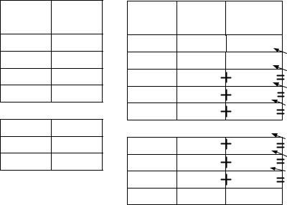
 |  | Табл.9
 | Урове | Взято, Объем, |  |  | V
 | нь, мм литры литры
 | 1800 |  | 9900
 | 1620 |  | 9820
9870 | 2700 | 150 | 9670 | 9820 |  | h
9720 | 2536 | 200 | 9470 | 9670 |  | h
9520 | 2100 | 350 | 9120 | 9470 | V
 |  | ... |  |  | V
740 | 250 | 150 | 450 | 600
620 | 201 | 120 | 300 | 450
470 | 0 |  | 0 |  |  | h
 |  |  |  |  | Рис. | 18
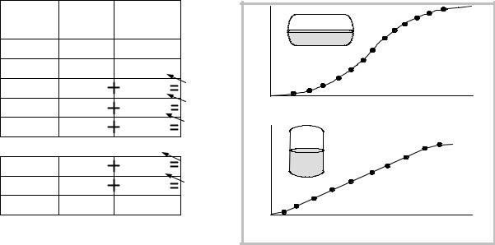

10.10 Работа в меню быстрого доступа

При работе с сигнализатором МС-К-500-… в меню быстрого доступа (USEr) имеются возможности:

- в режиме SEt.u - произвести оперативное изменение исходных данных для расчета плотности: ro, to, Lo и Pr, Pb;

Примечание: Методика настройки подробно описана в РЭ сигнализатора.
- в режиме HoLd: 1) зафиксировать и просмотреть данные измерений, в том

числе и данные, не установленные на просмотр в рабочем режиме (установка на про-смотр - меню rEAd в режиме настройки SEt); 2) просмотреть показания всех датчиков температуры (подменю ntº).

10.11 Работа в режиме эмуляции

В режиме эмуляции происходит остановка процессов измерения параметров, при этом функция расчета выходных данных сохраняется. Измеренным параметрам можно задавать любые значения, наблюдая при этом за изменением выходных дан-ных. Изменять можно только параметры, получаемые прямым измерением: уровень жидкости и температуру.

Работа проводится с помощью персонального компьютера, применяя програм-му «Настройка» и адаптер ЛИН-RS232/USB, или с помощью сигнализатора МС-К-500 по методике:

- включение режима эмуляции: войти в режим настройки SEt (см. раздел «На-стройка»), войти в меню CAL. Установить и сохранить число C201 – режим эмуляции включен. Выйти из режима настройки;

- изменить параметр: войти в меню быстрого доступа USEr /SEt.u или HoLd.

Изменить значение нужного параметра. Выйти из меню быстрого доступа, сохранив изменения. Изменения можно проводить многократно;

- отключение режима эмуляции: установить и сохранить число C200 в меню CAL. Можно не выполнять эту операцию, т.к. режим эмуляции автоматически отклю-чится через 10 минут после его включения.

В режиме эмуляции можно проводить следующие операции:
1. Проверка сигнализаторов и исполнительных механизмов автоматики:

Ввести значения параметров (уровня, температуры), превышающие критиче-ские, и наблюдать за срабатыванием сигнализации и исполнительных механизмов.
2. Проверка градуировочной таблицы резервуара:

Вводить значения уровней и сверять получившиеся расчетные значения объе-ма (%-ного заполнения) с градуировочной таблицей.

Примечание: Удобно выполнять эту операцию, если задействованы два сигнализатора: на одном проводятся изменения уровня, с другого считываются получившиеся значения объема.
3. Определение средней плотности при смешивании двух жидкостей:

Задача: В резервуар, частично заполненный бензином, объемом U1, плотно-

21

стью r1, температурой t1 (данные, измеренные преобразователем) доливают бензин с плотностью r2, измеренной при температуре t2, до объема U. Требуется определить среднюю плотность бензина после смешивания - rср.
1). Определяем объем залитого бензина U2 = U-U1.
2). Вводим значения r2, t2 в параметры ro, to (меню быстрого доступа).

3). Устанавливаем режим эмуляции. Входим в меню быстрого доступа. Уста-навливаем tº равную t1. Выходим из меню быстрого доступа. Считываем показание плотности r2^{t1} (плотность r2 приведенная к температуре t1).
4). Рассчитываем среднюю плотность rср = (U1∙r1 + U2∙ r2^{t1})/ (U1+U2).

5). Вводим значения r2^{t1} и t1 в параметры ro, to (меню быстрого доступа).

11. НАСТРОЙКА

Настройка преобразователя проводится на предприятии-изготовителе в соот-ветствии с данными заказа. Необходимость перенастройки преобразователя при экс-плуатации может возникнуть, если данные заказа не были предоставлены в полном объеме или оказались не соответствующими действительности.

Настройка проводится с персонального компьютера (с адаптером ЛИН-RS232/USB) в программе «Настройка», или с помощью сигнализатора типа МС-К-500-…. Далее приведены примеры настройки с помощью сигнализатора.

 | 11.1 Перечень настраиваемых и информационных параметров |  |  |  |  |  | Табл.10
 | Меню | Обозначение, наименование параметра |  |  |  | Примечание
1 | SEtt | h‗ |  | Нижний предел измерения (м) |  | Не настраивается (равен нулю)
2 |  | h‾ |  | Верхний предел измерения (м) |  | Сумма длин зондов
3 |  | d1 |  | Глубина погружения поплавка (м) |  | Вводится по таблице 11
4 |  | d0 |  | Отступ от дна (м) |  | Вводится при монтаже
5 |  |  |  | ovAL | Способ градуровки «ovAL» | Цилиндр. резервуар с плоскими днищами
6 |  | Gr |  | tAbL | Градуировка по таблице | По градуировочной таблице резервуара
7 |  |  |  | ov.EL | Способ градуровки «ov.EL» | Цилиндр. резервуар с эллипт. днищами
8 |  |  |  | hEiG | Линейный способ градуировки | Вертикальные резервуары
9 |  | Н |  | Высота резервуара (м) |  | Размер между внутр. поверхностями
10 |  | U |  | Объем резервуара (м³) |  | Геометрический объем без горловины
11 |  | d2 |  | Глубина погружения поплавка раздела |  | При наличии поплавка раздела сред. При
 |  |  |  | сред (м) |  | d2=0 параметр h2 не отображается.
12 |  | d6 |  | Порог обнуления показаний уровня |  | По умолчанию = 0
 |  |  |  | раздела сред (м)
13 |  | d7 |  | Порог обнуления показаний уровня (м) |  | По умолчанию = 0
14 | dEnS | Lо |  | Коэффициент объемного расширения |  | Способ 3 измерения плотности. Меню
15 |  | rо |  | Начальная плотность (т/м³) |  | доступно, если r_ =0, Pr=0 (см. п.8.3)
16 |  | tо |  | Температура начальной плотности (ºC)
17 | LЕv | 1. -- |  | 1-ый критический уровень |  | Список критических уровней любого из-
18 |  | 2. -- |  | 2-ой критический уровень |  | меряемого параметра: h, h2, tº, %, U, G, r,
19 |  | 3. -- |  | 3-ий критический уровень |  | U1 (вводится вместо «--»). Устанавлива-
20 |  | 4. -- |  | 4-ый критический уровень |  | ются: - направление срабатывания (ниж-
 |  |  |  |  |  | ний порог – тире внизу, верхний порог –
21 |  | 5. -- |  | 5-ый критический уровень
 |  |  |  |  |  | тире вверху) и числовое значение крити-
22 |  | 6. -- |  | 6-ой критический уровень
22 |  |  |  |  |  | ческого уровня в измеренных величинах.
23 |  | 7. -- |  | 7-ой критический уровень
24 |  | 8. -- |  | 8-ой критический уровень

22

 | Меню | Обозначение, наименование параметра |  |  |  |  |  |  |  |  |  |  |  | Примечание
25 | GiSt | G h | Гистерезис уровня жидкости |  |  |  |  |  |  |  |  |  |  | Устанавливаются значения гистерезисов
26 |  | G tº | Гистерезис средней температуры |  |  |  |  |  |  |  |  |  |  | (отклонения величины измеренного пара-
27 |  | G % | Гистерезис относительного заполнения |  |  |  |  |  |  |  |  |  |  | метра от критического уровня), не вызы-
28 |  | G U | Гистерезис объема |  |  |  |  |  |  |  |  |  |  | вающих повторного срабатывания крити-
 |  |  |  |  |  |  |  |  |  |  |  |  |  | ческого уровня. Размерность гистерезиса
29 |  | G G | Гистерезис массы
 |  |  |  |  |  |  |  |  |  |  |  |  |  | соответствует величине параметра.
30 |  | G r | Гистерезис плотности
31 |  | GU1 | Гистерезис объема основного продукта
32 |  | G h2 | Гистерезис уровня раздела сред
33 |  | G P | Гистерезис давления (не используется)
34 |  | G t ‾ | Гистерезис температуры паровой фазы
35 |  | G G‾ | Гистерезис массы паровой фазы СУГ
36 |  | GG‗ | Гистерезис массы жидкой фазы СУГ
37 | ntº | х.ºС | Температура х-го датчика (ºC) |  |  |  |  |  |  |  |  |  |  | Просмотр температуры каждого зонда
38 | htº | х.ht | Позиции датчиков температуры (м) |  |  |  |  |  |  |  |  |  |  | Расстояния от середины зондов до ниж-
 |  |  |  |  |  |  |  |  |  |  |  |  |  | него конца направляющей
39 | rEAd | Список измеренных параметров, читае- |  |  |  |  |  |  |  |  |  |  |  | «YES» – параметр читается (отображает-
 |  | мых в рабочем режиме (п. 8.7) |  |  |  |  |  |  |  |  |  |  |  | ся в рабочем режиме), «no» – не читается
40 | CAL. | Сxxx | Команды калибровки |  |  |  |  |  |  |  |  |  |  | «Запоминание» сигналов калибровки
41 | inFo | Er | Код ошибки |  |  |  |  |  |  |  |  |  |  | Если Er=0000, то ошибок нет
42 |  | Ad | Адрес преобразователя |  |  |  |  |  |  |  |  |  |  | Может настраиваться
43 |  | Pn | Номер программы контроллера |  |  |  |  |  |  |  |  |  |  | Устанавливается при изготовлении
Примечание: Прежнее наименования меню: ntº-«t.ºC»; htº-«L.ºC», rEAd–«u.tAb», СAL -«tPnt».
11.2 Структура меню настройки преобразователя
Вход в режим настройки (SEt)
Ввод адреса |  |  |  | А ххх | Выход в рабочий режим
преобразователя |  |  |  |  | просмотра параметров |  |  |  |  |  |  |  | Способ градуировки
 |  |  |  | SEE |  |  |  |  |  | ovAL |  |  | tAbL |  |  | ov.EL |  | hEiG |  | End
Основные настра- |  |  |  | SEtt | h_ | h | d1 |  | d0 | Gr | H |  | U |  | d2 |  | d6 | d7 |  |  | End
иваемые параметры |  |  |  |  |  |  |  |  |  |  |  |  |  |  |  |  |  |  |  |  | End
Параметры расчета |  |  |  | dEnS | Lo | ro |  | to | End
плотности |  |  |  | dEnS | Lo | ro |  | to
Критические уровни |  |  |  | LEv. | 1.--_ | 2.-- |  |  | 3.-- | 4.-- |  | 5.-- |  |  |  | 6.-- | 7.-- |  |  |  | 8.-- | End
Гистерезисы |  |  |  | GiSt | G h | G t° |  | G % |  | G U | G G |  | G r |  |  | GU1 |  | Gh2 |  |  | G t | GG | GG_ | End
Проверка датчиков |  |  |  | nt° | 1.°C | 2.°C |  | 3.°C |  | 4.°C |  | 5.°C |  |  | 6.°C |  | 7.°C |  | 8.°C |  |  | End
температуры
Позиция датчиков |  |  |  | ht° | 1.ht | 2.ht |  | 3.ht |  | 4.ht |  | 5.ht |  |  |  | 6.ht | 7.ht |  |  |  | 8.ht | End
температуры |  |  |  |  |  |  |  |  |  |  |  |  |  |  |  | 6.ht |  |  |  |  | 8.ht | End
Читаемые |  |  |  | rEAd | 1.h | 2.t° | 3.% |  | 4.U | 5.G | 6.r |  | 7.U1 8.h2 |  |  |  |  | 9.P |  |  | 10.t | 11.G | 12.G_ | End
параметры
Калибровка |  |  |  | САL. | Сxxx | End
Информационные |  |  |  | inFo | Er | Ad |  |  | Pn | End
параметры |  |  |  | inFo | Er |  |  |  | Pn
 |  |  |  | End
 |  |  |  | Выход в рабочий режим
 |  |  |  |  |  |  |  |  |  |  |  |  |  |  |  |  |  |  |  |  |  |  | Рис. 19
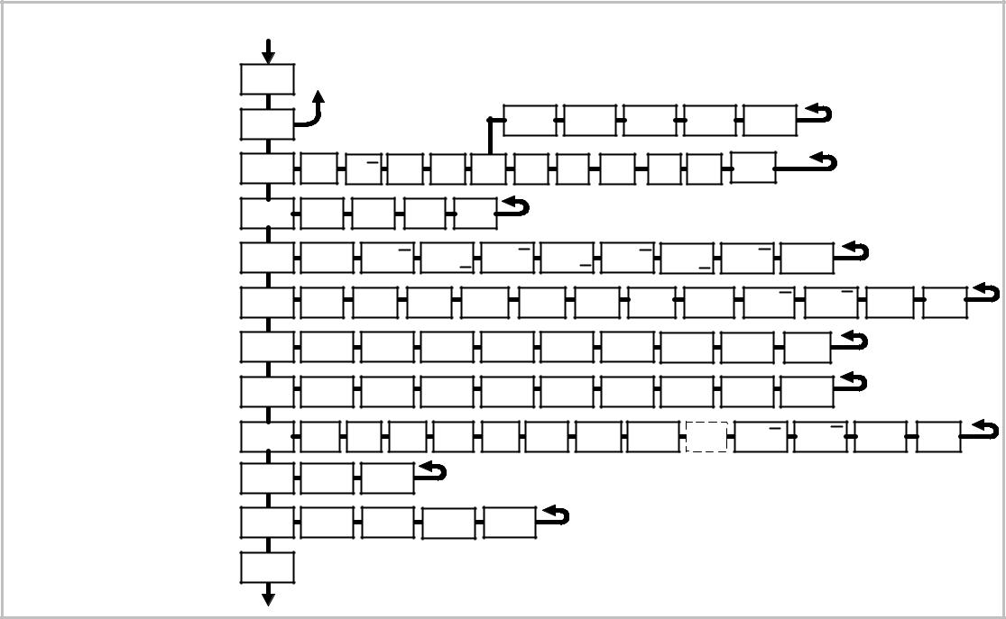

23

  - Основные настраиваемые параметры преобразователя (SEtt)

- меню SEtt устанавливаются основные параметры преобразователя, опреде-ляющие точность измерения уровня, объема, плотности, массы.
h_ - нижний предел измерения. Данный параметр не настраивается. Его зна-

чение всегда равно нулю.

h¯ - верхний предел измерения уровня. Параметр равен сумме длин измери-тельных зондов. Устанавливается автоматически после калибровки преобразователя по п. 11.10.1.
d0 - поправка «отступ от дна»

Поправка измерения уровня d0 (отступ от дна) – это расстояние от дна резер-вуара до нижнего зонда преобразователя. "Дном" резервуара может быть принят условный уровень, соответствующий нулевому объему. В значение d0 следует вклю-чить высоту заглушки, установленной в нижний зонд.
d1 - глубина погружения поплавка

Глубина погружения поплавка d1 (м) может быть выбрана по табл.11 в зави-симости от типа измеряемой среды (плотности жидкости), или, при необходимости, может быть определена экспериментально.

Значение d0 + d1 будет определять нижний неизмеряемый уровень преобра-зователя (при отсутствии поплавка раздела сред).

 |  |  |  |  | Табл.11
Обозначение |  | Поправка d1 (м) для жидких сред
Обозначение | Вес, г | Пропан-бутан, | Бензин, | Дизельное топливо, | Вода,
поплавка
поплавка |  | 525 кг/м³ | 720 кг/м³ | 835 кг/м³ | 1000 кг/м³
D48×112×21-ФЛК-2 | 63 | 0,089 | 0,065 | 0,056 | 0,047
D78×112×20 | 105 | - | 0,094 | 0,087 | 0,083

Gr – способы расчета объема «градуировки»

Выбор способа расчета объема осуществляется в меню Gr («градуировка») соответствии с п. 8.4:
  - hEiG – «по высоте» – способ 2, резервуар А (линейная функция);
  - ovAL - «по овалу» – способ 2, резервуар Б (нелинейная функция);
  - ov.EL - «по овалу c эллипсами» – способ 2, резервуар В (нелинейная)

  - tAbL – «по таблице» - способ 1.
- – высота (диаметр) резервуара
Значение Н (м) вводится при выборе способа 2 расчета объема (см. п. 8.4).
U – объем резервуара (м³ )

Значение U (м³) вводится при выборе способа 2 расчета объема (см. п. 8.4). Рекомендуется максимально использовать разряды индикатора: например, при объ-еме резервуара 10,00 м³ лучше ввести значение 9,999м³.

d2 – уровень погружения (м) поплавка раздела сред (при его использовании) – указывается в паспорте. Значение d2 + d0 соответствует нижнему неизмеряемому уровню раздела сред.
d6 и d7 – пороги обнуления показаний нижнего уровня

При эксплуатации может возникнуть необходимость обнуления показаний уровня при достижении неизмеряемого остатка жидкости в резервуаре («мертвого» остатка). Для этого предусмотрены: d6 - порог обнуления уровня раздела сред, d7 – порог обнуления уровня основной жидкости. Если они установлены равными нулю, то при отсутствии жидкости преобразователь будет давать показания нижних неизме-ряемых уровней. При введении значения > 0, показания будут обнуляться на задан-

24

ном значении. Имеется защита от колебаний уровня (гистерезис): при повышении
уровня, переключение с нулевого на ненулевое показание будет происходить при
превышении на 8 мм указанного порога. Обнуляются также и производные от уровня:
объем, масса. Примечание: Можно задать порогам d6, d7 и отрицательное значение, тогда, в
случае установки преобразователя в приямок (рис. 16,В), будет показываться и отрицательный
уровень.
11.4 Параметры расчета плотности (dEnS)
В меню dEnS задаются исходные данные для расчета плотности по способу 2
(п. 8.3): плотность rо при начальной температуре tо и коэффициент объемного рас-
ширения Lо.
11.5 Критические уровни (LEv.)
В меню LEv. устанавливаются критические уровни согласно п. 8.8.
Каждый критический уровень |  | содержит данные: номер (1…8), обозначение
параметра, направление срабатывания (нижний порог – тире внизу, верхний – тире
вверху) и числовое значение параметра в измеренных величинах (рис. 20). Если
вместо параметра введено два тире, то уровень не контролируется.
Уровень не | Критический уровень |  | Критический уровень | Критический уровень
контролируется | № 1 |  | № 2 | № 3
 | «Уровень жидкости» |  | «%-ное заполнение» | «Температура»
 | «Верхний» |  | «Верхний» | «Нижний»
 | «1,268 м» |  | «95%» | «Минус 25 С»
11.6 Гистерезисы (GiSt) |  |  |  | Рис. 20
В меню GiSt устанавливаются гистерезисы согласно п. 8.8. На дисплее сигна-
лизатора отображаются: «G» - гистерезис, «h, tº,%...» - обозначение параметра и
«xxxx» - значение гистерезиса в величине измеренного параметра.
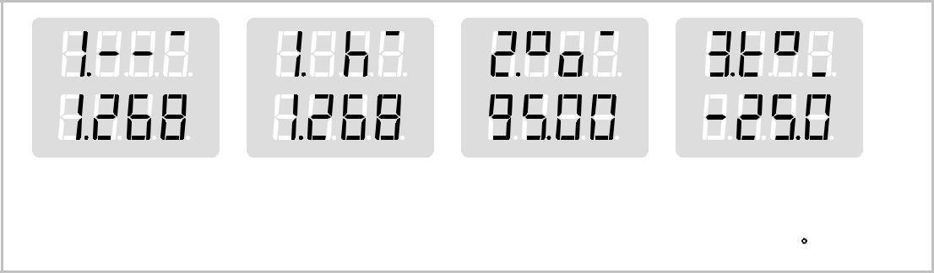
11.7 Проверка датчиков температуры (ntº)

В меню ntº просматриваются поочередно (снизу – вверх) значения температур каждого зонда.

11.8 Позиции датчиков температуры (htº)

В меню htº просматриваются позиции датчиков температуры измерительных зондов - расстояния от датчика до нижнего торца направляющей.

11.9 Список параметров, отображаемых в рабочем режиме (rEAd)

В меню rEAd присутствуют все возможные измеряемые параметры. Из списка выбирают те параметры, которые необходимо отображать на дисплее сигнализатора в рабочем режиме для считывания. Параметры с пометкой «УES» - отображаются, «no» - не отображаются.

11.10 Калибровка (CAL.)

В меню CAL. проводятся операция калибровки преобразователя или устанав-ливаются специальные режимы его работы.

1) Калибровка преобразователя – заключается в «запоминании» преобра-зователем количества подключенных зондов, длины каждого зонда и числа поплав-ков. Осуществляется при подаче команды С01 (набрать и подтвердить число). По-

25

плавок может находиться на любом зонде. Если применяются два поплавка, то они должны находиться на разных зондах.
2) Режим эмуляции.
С201 – включение. С200 – отключение.
3) Режим обнуления поправок d0, d1.
С211 – включение. С210 – отключение.

В этом режиме проводится госповерка преобразователя на предприятии-изготовителе, при которой временно обнуляются значения поправок d0, d1 и считы-ваются значения «уровня». При выходе из режима, поправки восстанавливаются.
4) Восстановление конфигурации настроек.

С223 – сохранение конфигурации. С222 – восстановление конфигурации.

При сохранении конфигурации настроек, все настройки преобразователя со-храняются в отдельную ячейку памяти. При восстановлении конфигурации, все на-стройки, сделанные позже, заменяются сохраненными раннее. Сохранить конфигу-рацию настроек можно только один раз*.

*Примечание: Данная функция обеспечивает защиту от несанкционированных измене-ний настроек. При необходимости, можно изменить ранее сохраненную конфигурацию, для этого обратитесь на предприятие-изготовитель.

  - Информационные параметры (inFO)

- меню inFO содержится информация о преобразователе:
Еr – код ошибки: Er0000 –ошибок нет, Еr0020 – неисправность датчика темпе-

ратуры. Примечание: Для передачи данных о температуре, массе, плотности должен быть работоспособен хотя бы один датчик температуры;
Ad – адрес устройства (может быть изменен в данном пункте);
Pn – порядковый номер программы контроллера преобразователя.

26

ПРИЛОЖЕНИЕ А (обязательное)
Схема условного обозначения преобразователя

ПМП-128А-В-С-D-Е-NZ3-OZ1,5-PZ0,75-QC1-SC0,5-UC0,25-T-Н-J

п. | Наименование | Варианты |  | Код
А | Тип корпуса | Зарезервировано |  | –
B | Количество кабельных вводов | 1 шт. D12 |  | –
B | Количество кабельных вводов | 2 шт. D12 |  | 2КВ
 |  | отсутствуют |  | –
 | Комплекты монтажных частей кабель- |  |  | УКМ10
C | Комплекты монтажных частей кабель- |  |  | УКМ12
C | ных вводов | комплекты в соответствии с 9.6 |  | УКМ12
 | ных вводов | комплекты в соответствии с 9.6 |  | УКБК15
 |  |  |  | УК16
D | Исполнение элементов корпуса | сталь 09Г2, сталь 20 с покрытием |  | –
D | Исполнение элементов корпуса | сталь 12Х18Н10Т |  | НЖ
Е | Тип устройства крепления | В соответствии с 9.1
N | Количество зондов длиной 3 м | При отсутствии зондов длиной 3, | 1,5 или 0,75 м
O | Количество зондов длиной 1,5 м | соответствующие им обозначения Z3, Z1,5 или
P | Количество зондов длиной 0,75 м | Z0,75 не указываются
Q | Количество соединителей длиной 1 м | При отсутствии соединителей длиной 1, 0,5 или
S | Количество соединителей длиной 0,5 м | 0,25 м соответствующие им обозначения C1, C0,5
U | Количество соединителей длиной 0,25 м | или C0,25 не указываются.
Т | Пределы основной погрешности | ±5 мм |  | –
Т | Пределы основной погрешности | ±10 мм |  | 10
H | Тип поплавка уровня | В соответствии с 9.5
J | Тип поплавка раздела сред | В соответствии с 9.5
 | Примечание - Коды вариантов исполнения по умолчанию (обозначены «-») в условном обо-
значении не указываются.

27

